Galette courgettes-mimolette
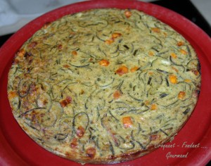 Pour 6 croquants-Gourmands
- 1 kg de courgettes
- 100 g de mimolette vieille
- 4 œufs
- 2 gousses d'ail
- 1 grosse càc de pesto
- 3 càs de chapelure
- muscade râpée
- sel & poivre du moulin
- huile d'olive
1 moule à manqué de 26 cm de diamètre (silicone pour moi)
Préchauffage du four à 195°C (chaleur tournante)
Laver les courgettes sans les éplucher.
Les couper en tranches fines.
Éplucher, dégermer et hacher les gousses d'ail très finement.
Détailler la mimolette en tout petits dés.
Laisser revenir l'ail sans coloration dans un filet d'huile d'olive.
Ajouter les courgettes et laisser cuire pendant environ 30 minutes en remuant de temps en temps.
Lorsque les courgettes sont tendres, les laisser refroidir.
Incorporer les dés de mimolette et les œufs.
Ajouter le pesto, la chapelure, une bonne pincée de muscade râpée. Saler & poivrer.
Verser dans le moule et égaliser la surface.
Enfourner pour 25 minutes environ.
Sortir du four et laisser refroidir avant de démouler.
Servir tiède ou froid.

